4. ОПИСАНИЕ УСЛОВНЫХ ЗНАКОВ
(БЕГ С ОРИЕНТИРОВАНИЕМ)
Описание характеристик карты и составных частей для вычерчивания УЗ даются по разделам. УЗ классифицируются внутри семи категорий:
1. Формы земной поверхности | (коричневый)
2. Камни и скалы | (чёрный + серый)
3. Гидрография и болота | (голубой)
4. Растительный покров | (зелёный + жёлтый)
5. Искусственные объекты | (чёрный)
6. Технические знаки | (чёрный + голубой)
7. Знаки дистанции | (пурпурный)
Примечание: размеры даны в мм для масштаба 1:15 000. Вычерчивание в масштабе 1:7 500 используется только для лучшей разборчивости.
< | интервал между линиями
- | толщина линии
= | дистанция от центра до центра или длина линии
o | диаметр
 | знак ориентируется на север

4.1 Формы земной поверхности (рельеф)
Отображение форм земной поверхности осуществляется посредством очень подробных кривых линий (горизонталей), дополненных специальными знаками небольших бугров, ям и т.п. Дополнительно используются знаки чёрного цвета для показа камней и скал. Нормальная местность для СО лучше отображается горизонталями с вертикальным интервалом (сечением) 5 метров.
Чрезмерное использование дополнительных (подчёркивающих) горизонталей не допустимо, так как это ведет к загруженности карты и искажает реальные превышения. В отдельных случаях возможно использование меньшего сечения, если это обеспечит лучшую читаемость карты. Относительная разность высот между соседними объектами должна быть показана как можно более точно. Абсолютная точность высот имеет меньшее значение. Допускается некоторое изменение высоты горизонтали, если это улучшит отображение действительности. Это отклонение не должно превышать 25% интервала сечения рельефа, при этом следует обратить внимание на соседние горизонтали.
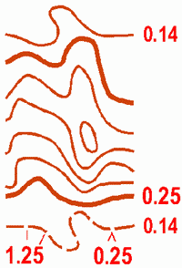 | 101 Горизонталь  Линия, соединяющая точки одной высоты. Стандартный интервал между горизонталями по вертикали (сечение рельефа) 5 м. Минимально допустимый изгиб линии 0,25 мм от центра до центра линии.  Цвет: коричневый.

102 Утолщённая горизонталь
Каждая пятая горизонталь должна быть утолщённой. Это способствует быстроте оценки разницы высот и общего восприятия форм местности. При необходимости показа мелких деталей, утолщённая горизонталь может быть вычерчена нормальной линией.
Цвет: коричневый.

103 Вспомогательная горизонталь
Используется для передачи дополнительной информации о формах рельефа, отображение которых невозможно основными горизонталями. Между двумя основными горизонталями может быть проведена только одна вспомогательная.
Цвет: коричневый.
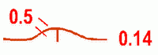 | 104 Указатель направления ската (бергштрих)  Цвет: коричневый.
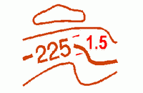 | 105 Отметки горизонталей  Цвет: коричневый.
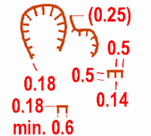 | 106 Грунтовый обрыв  Крутой перегиб поверхности земли, однозначно выделяющийся из окружающей среды. Гравийные или песчаные выработки, дорожные выемки и насыпи и т. п. Зубцы должны показывать полную проекцию склона, но могут быть опущены, если два обрыва располагаются близко друг от друга. Опасные грунтовые обрывы показываются знаком 201. Очень высокие грунтовые обрывы могут быть показаны толщиной линии бровки 0,25 мм.  Цвет: коричневый.
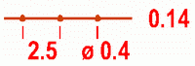 | 107 Грунтовый вал  Четко видимая земляная насыпь. Высота минимум 1 метр.  Цвет: коричневый.
 | 108 Маленький земляной вал  Маленькая или частично разрушенная земляная насыпь показывается прерывистой линией. Минимальная высота 0,5 метра.  Цвет: коричневый.
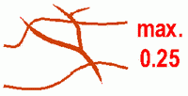 | 109 Промоина  Овраг или ров, которые не могут быть отображены в масштабе карты знаком 106. Толщина линии отображает ширину промоины. Минимальная глубина 1 метр.  Цвет: коричневый.
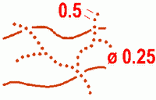 | 110 Маленькая промоина  Маленькая промоина или канава. Минимальная глубина 0,5 метров.  Цвет: коричневый.
 | 111 Бугор  Показывается горизонталями. Выделяющиеся на местности бугры, не попадающие в основное сечение рельефа, могут быть показаны основными горизонталями, если их высота не отличается от высоты основного сечения больше чем на 25%. Маленькие или плоские бугры показываются вспомогательными горизонталями.  Цвет: коричневый.
 | 112 Внемасштабный бугор  Маленький грунтовый или каменистый бугры, которые не возможно отобразить с помощью горизонталей (диаметр менее 5 м). Минимальная высота 1 метр. В случаях совпадения с горизонталью, линия должна быть разорвана.  Цвет: коричневый.
 | 113 Вытянутый внемасштабный бугор  Выделяющийся внемасштабный бугор вытянутой формы (длинна менее 12 м ширина менее 4 м). Показываются бугры высотой не менее 1 метра над окружающей их поверхностью. Знак не может находиться на линии горизонтали.  Цвет: коричневый.
 | 114 Яма  Показывается горизонталями с бергштрихами. Выделяющаяся, не попадающая в основное сечение, яма может быть показана основной горизонталью, если ее глубина не отличается больше чем на 25% от основного сечения. Маленькие или плоские ямы показываются вспомогательными горизонталями.  Цвет: коричневый.
 | 115 Внемасштабная яма  Маленькое естественное понижение (диаметром не менее 2 метров), которое не может быть отображено горизонталями в масштабе карты. Минимальная глубина от окружающей поверхности 1 метр. Центр объекта находится в центре тяжести знака. Знак ориентируется разрывом на север. Искусственные ямы следует показывать знаком 116.  Цвет: коричневый.
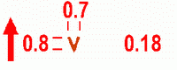 | 116 Искусственная внемасштабная яма  Шурф или яма с крутыми краями, не выражающиеся в масштабе каты (диаметром не менее 2 метров). Минимальная глубина от окружающей поверхности 1 метр. Ямы представляющие опасность показываются знаком 204. Центр объекта совпадает с центром тяжести знака. Знак ориентируется разрывом на север.  Цвет: коричневый.
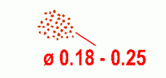 | 117 Изрытая поверхность  Цвет: коричневый.
 | 118 Специальные формы рельефа  Цвет: коричневый.

следующая страница >>>
<<< предыдущая страница
isom 2000 оглавление

